**«Книга рекордов с.Хохлово «А знаете ли Вы?!»**

**2016 г.**

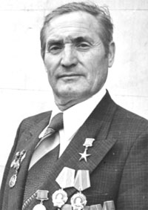А знаете ли вы, что в МАОУ «Хохловская СОШ» начинал свою карьеру **Бородин Яков Власович** - Герой Социалистического Труда (1978), почётный гражданин г. Ялуторовск, заслуженный учитель школы РСФСР (1967). Участник ВОВ. Прошёл путь от учителя начальных классов, учителя литературы до инспектора районо. В 1965-87 -директор средней школы им. Декабристов г. Ялуторовска. Ведущую роль в педагогической деятельности отводил трудовому воспитанию и обучению через трудовые десанты, работе «малой Тимирязевки», пришкольным лагерям труда и отдыха и др. формам воспитательной работы. Немало усилий приложил для благоустройства и озеленения территории школы, превратив её в цветущий сад. Награждён орденами Ленина (1971, 1978), медалями. В г. Ялуторовск имя заслуженного учителя носит улица.

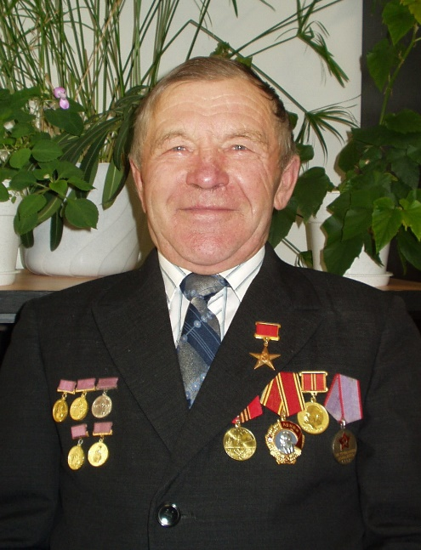

А знаете ли вы, что в с.Хохлово живет **СЕННИКОВ Леонид Фёдорович** (7.08.1930, д. Бастраки Шабалинского р-на Нижегородского края), Герой Социалис­тического Труда (1971). С 12 лет начал работать прицепщиком и трактористом в колхозе и МТС Шабалинского р-на. В 1961 с семьёй переехал в с. Хохлово Ялуторовского р-на и до 1990 работал ме­ханизатором в колхозе «Верный путь». В 1961 возглавил звено кукурузоводов и руково­дил им в течении 30 лет, добиваясь внедрения агротехнических новинок и самых высоких в области урожаев зелёной массы кукурузы: 500—800 ц/га. В 2008 году Леониду Федоровичу было присвоено звание «Почетный гражданин Ялуторовского района».

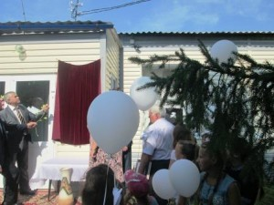

А знаете ли вы, что 10 августа 2016 года в селе Хохлово Ялуторовского района открыли мемориальную доску в память о детях, эвакуированных в Сибирь из блокадного Ленинграда.   
  
В 41-м году в село Хохлово и деревню Криволукскую прибыло 160 детей. Местные власти создали для них детский дом и интернат. Шесть детских домов по всему Ялуторовскому району приняли ленинградских ребят в первую страшную зиму блокады. Жители сибирских сёл, делясь с блокадниками продуктами и предметами первой необходимости, многим из них спасли жизнь.

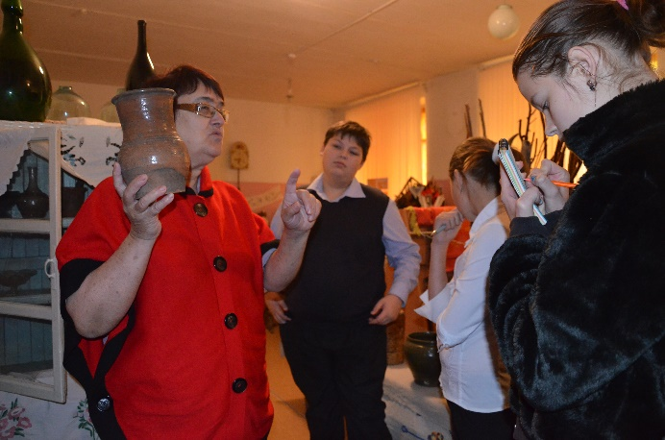А знаете ли вы, что с 2000 года в школе функционирует школьный музей «Сибирская старина». Систематическая работа музея признана удовлетворительной, что дало основание для его паспортизации. В 2007 году школьному музею «Сибирская старина» был присвоен номер и статус «Паспортизированный школьный музей». В музее оформлено в общей сложности 18 экспозиций на различные темы («История родного села», «Русская изба», «Кухонная утварь», «Люди, прославившие наш край», «Герой Социалистического труда – наш земляк», «Военные судьбы» и другие), которые постоянно обновляются. Условно музей можно разделить на две комнаты: «Русская изба» и [«Комната боевой славы».](http://hohlovo.depon72.ru/files/upload/EDU/School-52489/%D0%A1%D0%BF%D1%80%D0%B0%D0%B2%D0%BA%D0%B0%20%D0%BE%20%D0%BD%D0%B0%D0%B3%D1%80%D0%B0%D0%B6%D0%B4%D0%B5%D0%BD%D0%B8%D0%B8%20%D0%BE%D1%80%D0%B4%D0%B5%D0%BD%D0%BE%D0%BC) Пополнение фондов музея осуществляется при активном участии не только школы, но и Дома культуры, библиотеки, жителей села. В музее проводятся встречи с ветеранами войны и труда, воинами-интернационалистами, тружениками села; конкурсы, выставки, инсценировки, классные часы и беседы, тематические уроки, которые дают возможность свести воедино знания по многим предметам на основе анализа музейных экспонатов. За время существования музея его посетили люди, живущие не только в нашем селе, но и таких городов, как Тюмень, Ялуторовск, Магадан, Нефтеюганск,  Комсомольск-на-Амуре и других.